
专业课程
（计算机与信息学院）
大数据处理技术实验报告

专 业 班 级 | 计算机科学与技术
学生姓名及学号 | 朱清扬 2023212290
课程教学班号 | 23-3班
实验序号及名称 | 实验1-安装Hadoop
任 课 教 师 | 吴共庆
实验指导教师 | 吴共庆
2024～2025学年第 二 学期

说 明
实验报告是关于实验教学内容、过程及效果的记录和总结，因此，应注意以下事项和要求：
1．每个实验单元在10页的篇幅内完成一份报告。“实验单元”指按照实验指导书规定的实验内容。若篇幅不够，可另附纸。
2．实验报告要求：书写工整规范，语言表达清楚，数据和程序真实。理论联系实际，认真分析实验中出现的问题与现象，总结经验。
3．参加实验的每位同学应独立完成实验报告的撰写，其中程序或相关的设计图纸也可以采用打印等方式粘贴到报告中。严禁抄袭或拷贝，否则，一经查实，按作弊论取，并取消理论课考试资格。
4．实验报告作为评定实验成绩的依据。

实验序号及名称：实验 一 安装Hadoop
实验时间∶ 2025年 3 月 5 日
预习内容
一、实验目的和要求∶
安装Hadoop
二、实验任务∶
- 单机模式的CentOS（或其他替代Linux系统）上安装Hadoop
- 伪分布式模式的CentOS（或其他替代Linux系统）上安装Hadoop
- 分布式模式的CentOS（或其他替代Linux系统）上安装Hadoop（1个master节点，2个以上的slave节点）
三、实验准备方案，包括以下内容：
（硬件类实验：实验原理、实验线路、设计方案等）
（软件类实验：所采用的系统、组件、工具、核心方法、框架或流程图、程序清单等）

操作系统：CentOS 7
VMWare WorkstationPro v17.6.3

实验内容
一、实验用仪器、设备：
个人pc
二、实验内容与步骤（过程及数据记录）：
1．下载VMWare WorkstationPro v17.6.3虚拟环境
VMware Workstation Pro 17官网下载安装教程_vmware17pro下载-CSDN博客根据此博客的操作下载VMWare WorkstationPro v17.6.3最新版
2.下载centos7
3.建立三个虚拟机 一个master 两个slave
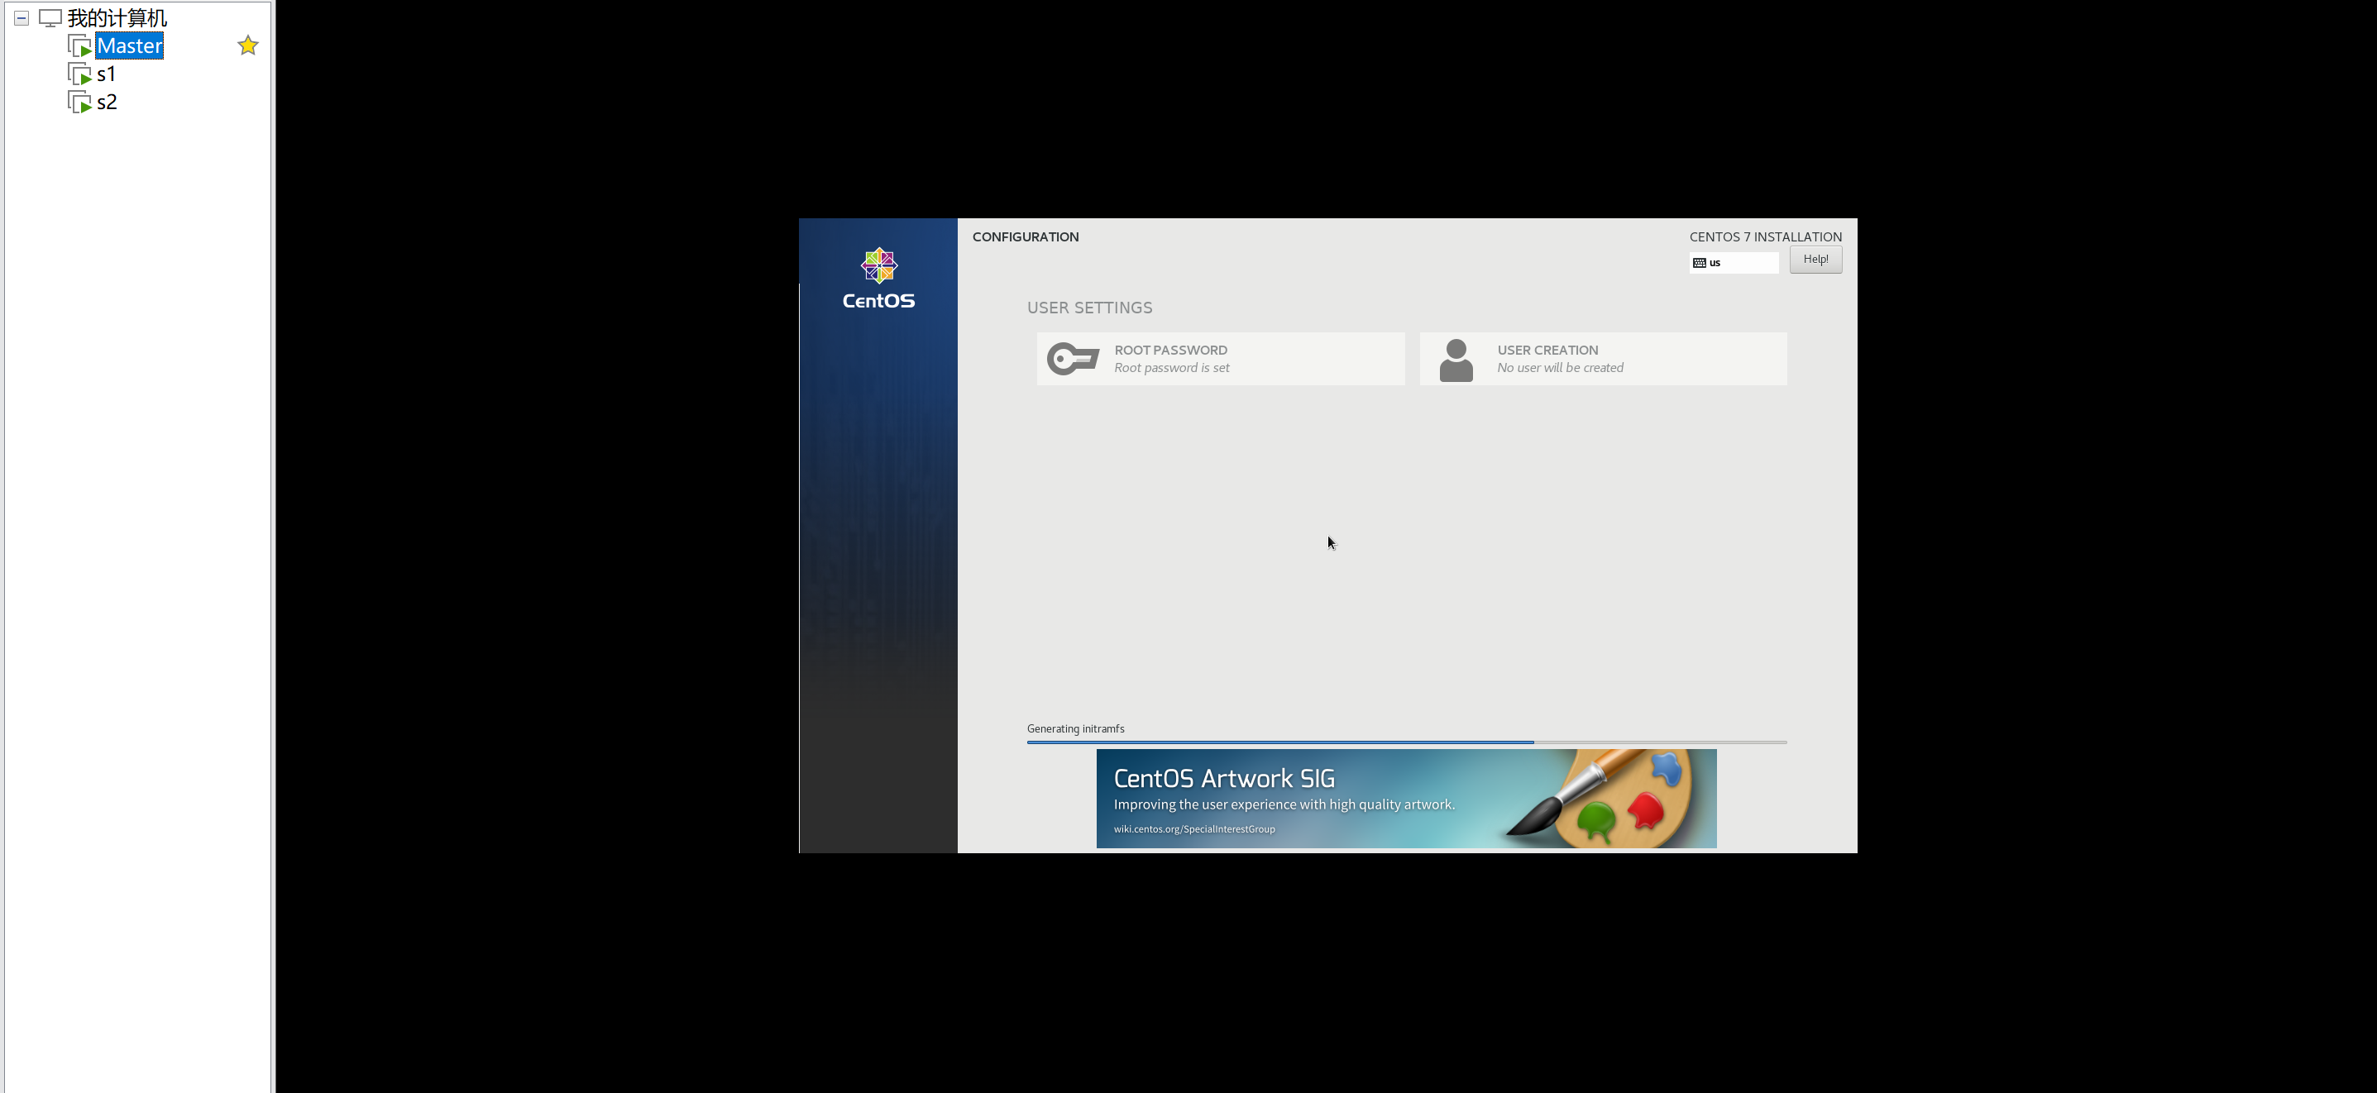
- 三个虚拟机配置网络和关闭防火墙
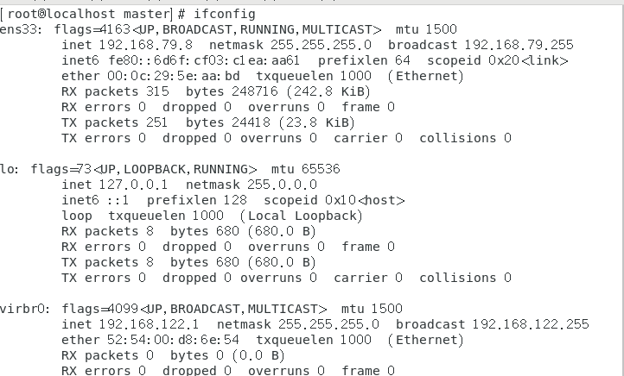
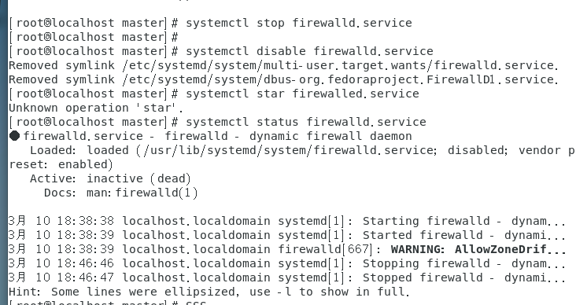
5．设置hostname
6. ping通三个虚拟机
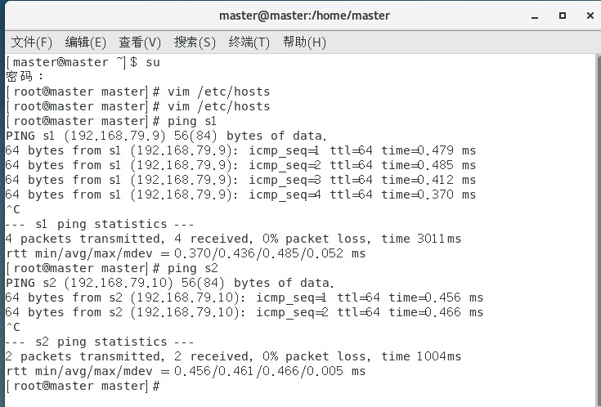
7.设置免密登录
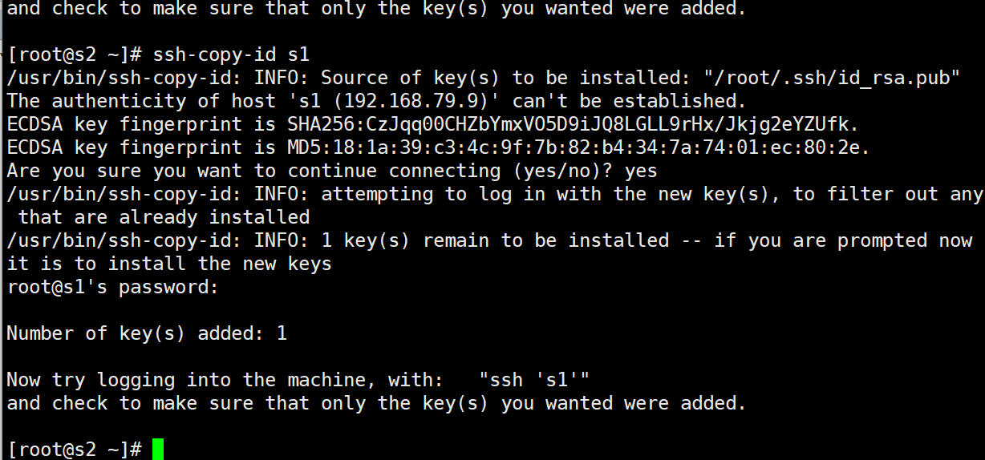
8.用WinSCP向三个虚拟机传输安装包并解压
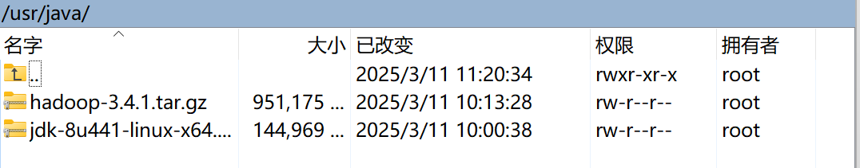
9．配置java与hadoop环境（3个虚拟机一样）
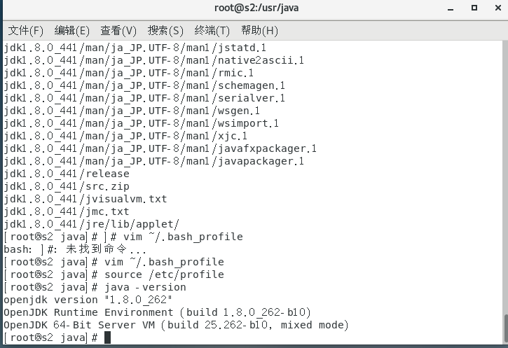
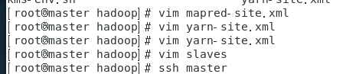

10．启动hadoop，在主节点和从节点使用jps查询
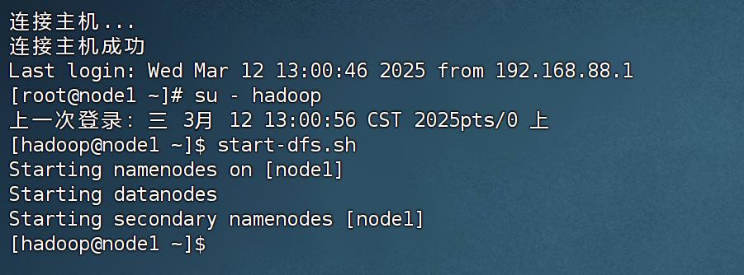
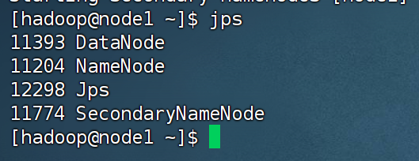
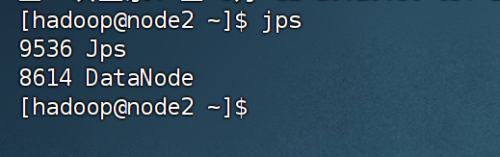
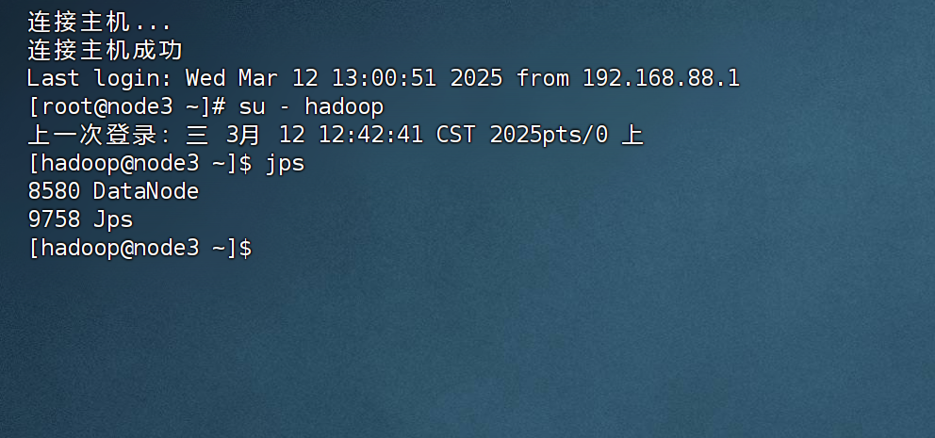
11.在webUI上查询节点情况
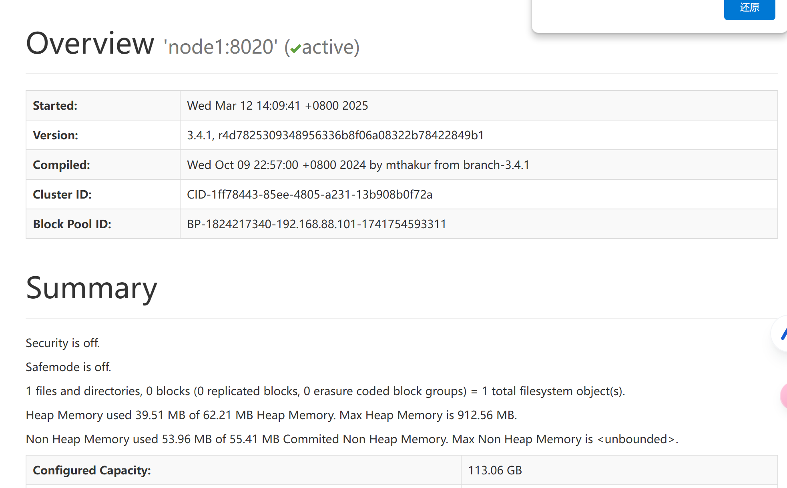
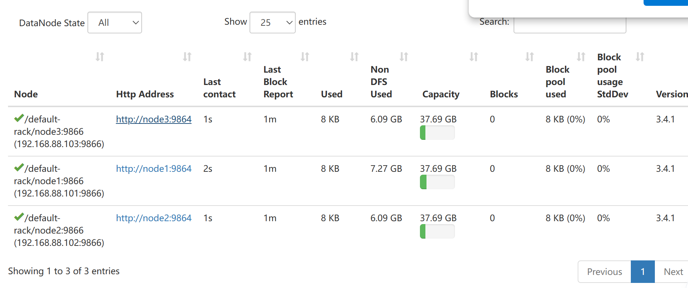

三、实验结果分析、思考题解答∶
成功完成实验任务3

四、感想、体会、建议∶
作为大数据实验的起步，本次任务通过虚拟机实现了分布式Hadoop集群的部署。在初次配置虚拟机和网络环境时，遇到了一些技术难题，通过查阅相关资料，解决了部分问题，并对Linux系统的常用操作指令（如ifconfig、ping、scp、ssh等）有了更深入的了解。部署过程中，掌握了Hadoop集群架构的基础，包括NameNode、DataNode的配置与管理，以及集群节点间的网络通信和资源调度等核心概念。通过这次实践，不仅熟悉了虚拟化和网络环境配置的基本技能，也为后续大数据处理与分析的深度学习奠定了基础。
实验成绩∶

指导教师签名：
年 月 日

